•
-
. I
CONCHALI
RENACE JUNTO A TI

MUNICIPALIDAD DE CONCHALI



Sr.
Patricio Nú ñez Alarcón
Cód igo solicitud MU062T0003788 PRESENTE

/2025

Junto con saludarle y en cumpl imiento a lo establecido en la Ley de Acceso a la Información pú blica
20.285 y por encargo del alcalde de Conchalí, Don René De la Vega Fuentes, cumplo en responder vuestras
solicitudes de información , cuyo tenor es el siguiente
Solicitud MU062T0003788
"Solicitud Respondo clarificación DE SUBSANACIÓN del considlerando expuesto en solicitud MU062T003786, en
conformidad a ley de transparencia y reglamento de dicha ley"

Sobre el particular , cum plo en señalar que lo antes expues o no corresponde a una solicitud de información públ ica, en los térm inos que establece la ley 20.285 , la que garantiza el derecho de acceso a información públ ica contenida en actos, resoluciones, actas, exped ientes, contratos y a1 uerdos, así como a toda información elaborada con presupuesto públ ico, cualquiera sea el formato o soporte en que se contenga, salvo las excepciones legales (art. 1 1, ley 20 .285), y por tanto req uerimientos de este tipo no ca ifican como información públ ica susceptible de esta ley, por lo que se DECLARA INADMISIBL E vuestra solicit d.

Es cuanto podemos informar sobre lo solicitado.
Con ello se da por cumpl ido lo establecido en los arts. 1 5 siguientes de la ley 20.285.
En todo caso y de no encontrarse conforme con la respuest precedente , Usted podrá interponer un reclamo
ante el Consejo para la Transparencia en el plazo de 15 días hábiles contados desde esta notificación, lo que pod rá efectuar ingresando como usuario al Portal de Transparencia d directamente en el sitio del Consejo para la
Transparencia .
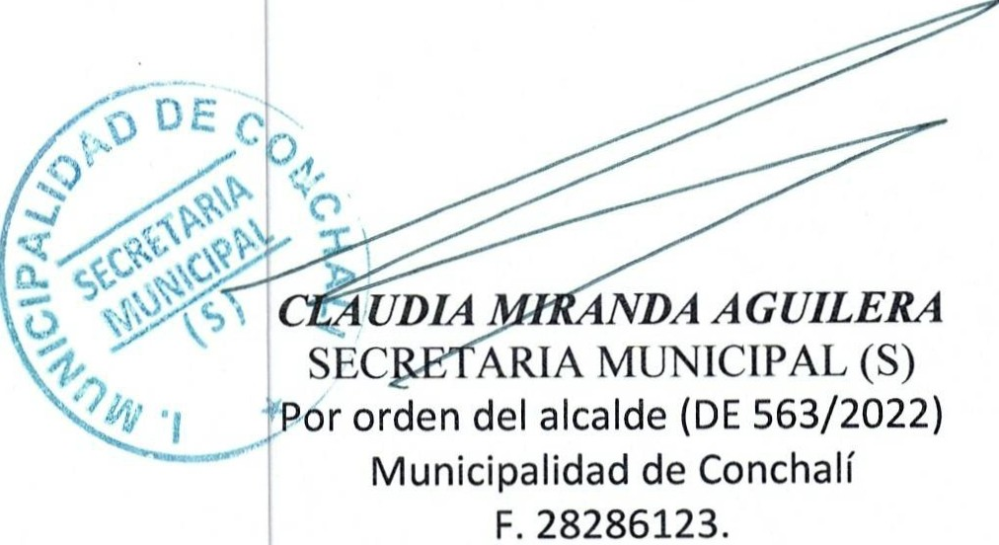Atentamente

J.(JJl .
CMA/LQR/

Conchalí, 22 de mayo de 2025

